Правила для населения, проживающего в частном секторе
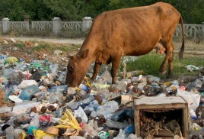
Обязаны:
1. Обеспечивать надлежащее содержание и благоустройство придомовой территории.
2. Производить регулярную уборку придомовой территории.
3. Систематический уход за зелеными насаждениями и регулярное кошение трав, уничтожение сорной растительности.
4.Очищать канаву для отвода дождевых и талых вод.
5. Производить ремонт и окраску фасадной части дома, ограды, палисадника.
6. Убирать с придомовой территории строительные материалы, твердое топливо, промышленные отходы, мусор, металлолом, машины и механизмы.
7. Сохранять в надлежащем состоянии номерной знак дома.

Запрещается:

1. Хранить на придомовой территории мусор, строительные материалы, твердое топливо, промышленные отходы (опилки, шлак и т.д.) более семи дней, навоз более трех дней.
2. Выливать жидкие отходы на улицу (тротуары, кюветы, газоны, дорогу).
3.Убирать снег с придомовой территории на проезжую часть, кюветы.
4. Сжигание мусора, сухой травы, на придомовой территории.
5. Использованную тару из пластика и полиэтилена сжигать в печах.

